Филиал МАОУ Тоболовская СОШ – Карасульский детский сад

Воспитатель: Добрых Альбина Владимировна

**Мастер-класс «Использование кругов Эйлера для познавательного развития дошкольников»**

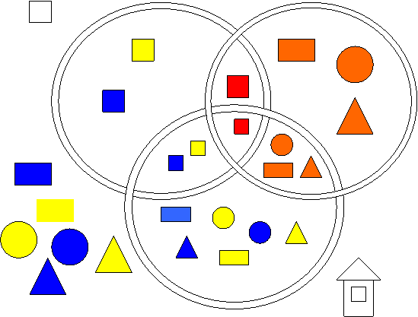

**Цель:** Повышение профессиональной компетентности педагогов в использовании инновационной игровой технологии- круги Эйлера при организации работы с детьми по познавательному развитию

**Задача:**

1. Познакомить с кругами Эйлера.

2. Познакомить с особенностями их применения в работе с детьми по

познавательному развитию.

**Ход мастер класса:**

Добрый день, уважаемые коллеги! Хочу начать свой мастер – класс с загадки: «Без чего нет и не может быть полноценного умственного развития?» *(Ответы коллег).* Конечно же, это игра. Известно, что игра - это основной вид деятельности детей. Именно игра способствует самовыражению, развитию интеллекта, самостоятельности, находчивости и сообразительности.

**2. Основная часть.**

Предлагаю вам несколько интересных вопросов!

- В названии какой конфеты чувствуется холод? *(Леденец)*

- В каком слове «Нет» употребляется сто раз? *(Стонет)*

- Стоит богатый дом и бедный. Они горят. Какой дом будет тушить полиция? *(Полиция пожары не тушит)*

- У квадратного стола отпилили один угол. Сколько теперь углов у стола? *(Пять)*

-Что помогло вам, верно, ответить на все вопросы? *(Ответы коллег)*

-Конечно это сообразительность, креативность, внимание и такие приемы: сравнение, анализ, обобщение. А это и есть приемы познавательного логического мышления.

- Как вы думаете, зачем логика маленькому ребенку, дошкольнику? *(выслушать ответы педагогов (если затрудняются с ответом задать вопрос: «Зачем нужна логика нам, взрослым?»).*

- Совершенно верно, и нам взрослым, и детям логика нужна всегда.

- Развивает внимание.

- Учит мыслить ясно и четко.

- И, конечно же, служит фундаментом для получения знаний, развития способностей при дальнейшем обучении в школе.

Опираясь на Федеральный государственный образовательный стандарт дошкольного образования. В котором выделены основные направления развития ребенка: самостоятельность, инициативность, творчество. Нам как педагогам очень важно владеть способами поддержки детской инициативы, необходимо научиться тактично, сотрудничать с детьми. Тем самым способствуя развитию их логического и образного мышления.

- Средства развития мышления различны, но наиболее эффективными являются логико – математические игры и упражнения.

Тема нашего мастер класса «Использование кругов Эйлера для развития логического мышления дошкольников».

**Круги Эйлера** - это геометрическая схема, с помощью которой можно наглядно отобразить отношения между понятиями или множествами объектов.

Существуют несколько моделей кругов:

а) Непересекающиеся круги;

б) Пересекающиеся круги;

в) Один круг вложен в другой

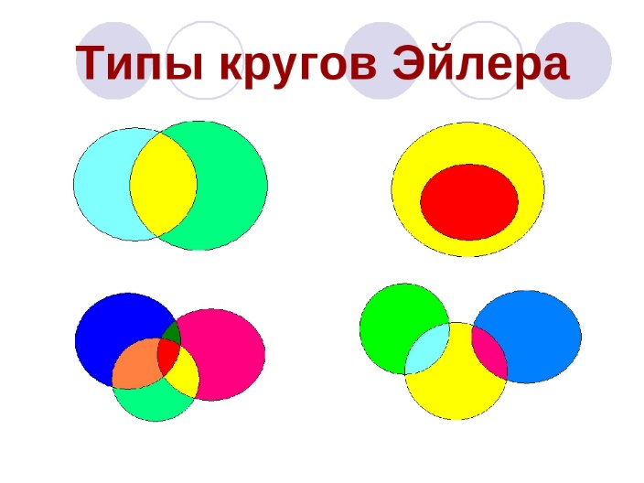

Круги Эйлера можно использовать как в непосредственно образовательной деятельности с детьми по развитию речи и по познавательному развитию, по ФЭМП, так и в самостоятельной деятельности детей. Используя круги Эйлера, ребенок овладевает следующими элементами логических действий:

- анализ объектов с целью выделения признаков (существенных, несущественных);

- синтез — составление целого из частей, в том числе самостоятельное достраивание с восполнением недостающих компонентов;

- выбор оснований и критериев для сравнения, классификации объектов;

- подведение под понятие, выведение следствий;

- установление причинно-следственных связей;

- построение логической цепи рассуждений;

Работу с кругами необходимо начинать со второй младшей группы, используя в работе один круг. Для начала вы объясняете детям пространственные понятия **«**внутри круга**»** и **«**вне круга». Важно научить ребенка использовать частицу **НЕ** для обозначения признака предметов вне круга. У каждого ребенка в руке один предмет. Дети по очереди располагают предметы в соответствии с заданием воспитателя. Расположите внутри обруча – все игрушки, а вне обруча – все остальные предметы. Затем проводится беседа по следующим вопросам:

− Какие предметы лежат внутри обруча? (игрушки)

− Какие предметы оказались вне обруча?

Неправильно, если дети начинают перечислять все предметы вне обруча.

- Выразите свойство всех фигур, лежащих вне круга, одним словом.  (Не игрушки)

Важно то, что внутри обруча лежат игрушки, и никаких других предметов там нет.

Далее, дети совместно с педагогом определяют признак предмета и выбирают соответственно карточку с символом, на которой обозначен данный признак (цвет, форма, размер,) и располагают ее в круг, проговаривая их признаки, например, положите в круг только синие предметы и т.д. Таким образом, постепенно усложняя, добавляется второй круг. (В один фрукты, в другой овощи)

В средней группе используются уже два пересекающихся круга, при этом педагог должен учитывать уровень развитие дошкольников.

Например, задание:

«У вас есть картинки, положите, пожалуйста, в один круг только желтые предметы, а в другой круг - транспорт».

Часто, дети, не долго думая, выкладывают карточки так же, как и в первый раз - транспорт попадает в один круг, а предметы голубого цвета - в другой.

В этом случае, необходимо обратить внимание детей на то, что машина у нас желтого цвета, и поэтому ее тоже следовало бы положить в круг с желтыми предметами. Дети послушно перекладывают машину в указанный круг. Иногда какой-нибудь наблюдательный ребенок замечает, что теперь машина не попадает в круг с транспортом(если это не произойдет, необходимо самой обратить внимание детей на возникшее противоречие). И разгорается дискуссия. Одни дети снова тянут машину в круг с кораблем и самолетом, на основании того, что все это - транспорт, другие говорят, что надо оставить ее с лопаткой и мячом, поскольку она - желтая. Здесь важно обратить внимание детей, что если положить машину только в один круг, то задача будет решена неверно. Надо разместить карточку с машиной так, чтобы она была и в одном круге, и в другом.

Тогда воспитатель задает вопрос: Как вы думаете, ребята, что же нам делать? Как положить машину одновременно и в один круг, и в другой? Ребята задумываются и начинают выдвигать свои предложения. Одни говорят, что карточку можно разрезать.

- Но тогда в каждый круг попадет не целая машина, а ее половинка. Другие кладут карточку так, чтобы она частично лежала и в одном круге, и в другом.

- Но тогда у нас опять в круге не вся машина, а только ее часть. Ребята, а что если немного сдвинуть круги? Воспитатель медленно придвигает один круг к другому так, чтобы один из них частично наложился на другой, образуя общее для двух кругов пространство. Обычно после этого следует минута молчания. А потом один или несколько детей с горящими глазами хватают машину и кладут ее в пересечение. Ребята бурно радуются сделанному открытию. Если этого не происходит, я сама кладу машину в пересечение.

В старшем возрасте вводятся более сложные игры и упражнения с использованием уже трех пересекающихся между собой кругов.

Например, возьмем 24 разных фигуры(примерное количество), можно воспользоваться блоками Дьенеша.

Перед нами три пересеченных между собой круга. В один нужно положить только красные фигуры, в другой только квадраты, в третий все маленькие фигуры. Даем время, когда начинается дискуссия, обращаю внимание, что делать нужно все по порядку (Выстраивается логическая цепочка), и тогда в результате на пересечении у нас остается предмет, соответствующий всем трем критериям. А так же предметы не подходящие под эти признаки **Вне** круга.(2 непересекающихся круга – живые, не живые предметы, животные и детеныши и т д.) (2 пересекающихся кошка и собака)

Хотелось бы показать вам пример и круг внутри круга.

Например, задание положить в круг картинки с изображением игрушки. Но при внимательном рассматривании, обнаруживаем, что на трех картинках изображены самолетик, кораблик и машинка, а это у нас транспорт, забрать и вынести в отдельный круг мы их не можем, так как задание разместить все игрушки, если положим на пересечении, то один круг остается пустой. Отсюда напрашивается вывод, вложить внутрь круга еще один.

ВЫВОД: Используя в работе с детьми данную технологию, мы способствуем развитию у них умений анализировать объекты с целью выделения признаков, осуществлять анализ и синтез, то есть составлять целое из частей, в том числе самостоятельно достраивая множества недостающими компонентами, умений сравнивать и классифицировать, обобщать, делать выводы и умозаключения, строить логические цепочки, рассуждать, которые необходимы ребенку при подготовке к обучению в школе.

